Evaluation en Théorie et Composition de projet

- Justifier le choix de l'architecte proposé en atelier et faire sa présentation en mettant en évidence les courants de pensée architecturale qui guident son travail illustré dans ses réalisations


Mon choix de Tran Cong Danh a d'abord été motivé par un attrait esthétique pour ses réalisations architecturales. Son travail démontre une capacité à créer des espaces à la fois beaux et fonctionnels. En examinant ses projets, comme la Villa K+, il est devenu évident que cette esthétique est soutenue par une approche architecturale solide qui place la durabilité au cœur de sa démarche. L'engagement de Mr. Danh envers des pratiques durables, l'utilisation de matériaux locaux et l'intégration de la nature font de lui un choix pertinent, d'autant plus dans le contexte actuel où l'architecture doit répondre aux défis du changement climatique et de la raréfaction des ressources.
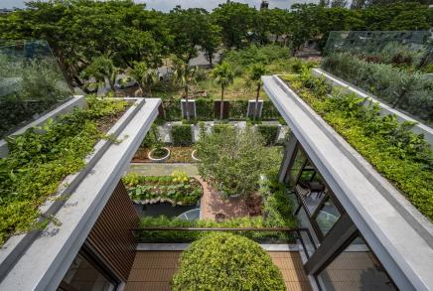
Trần Công Danh est un architecte vietnamien de renom, co-fondateur de l'agence Space+ Architecture. Formé en France (Master à Bordeaux et diplôme DPLG à Paris), il possède plus de 10 ans d'expérience en conception architecturale, urbanisme et design d'intérieur, avec une expertise particulière en architecture écologique. Son parcours inclut une expérience au sein de l'agence parisienne CALK-M et un poste d'enseignant à l'Université Polytechnique d'Hô Chi Minh Ville. Il a été récompensé pour des projets comme la Villa K-Villa+ (certification Or Lotus) et a remporté cinq prix pour des stations-service BP en France. Son portfolio varié comprend des villas, des bureaux, des écoles, des mairies et des centres commerciaux réalisés en France et au Vietnam.
Toit végétalisé, Villa K+, Vietnam
Tran Cong Danh
Son travail est inspiré de différents styles architecturaux des courants architecturaux moderne et contemporain à savoir l'architecture écologique ( l'intégration de matériaux respectueux de l'environnement, l'optimisation de l'éclairage et de la ventilation naturelles, la gestion de l'eau et de l'énergie, et une conception bioclimatique adaptée au contexte local ), l'architecture moderne vietnamienne ( adapté au contexte culturel, climatique et socio-économique du pays), le minimalisme et fonctionnalisme ( une approche où la fonctionnalité prime et l'esthétique découle de la clarté et de la simplicité des formes et des espaces ),...

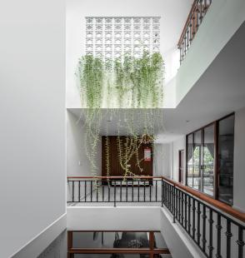
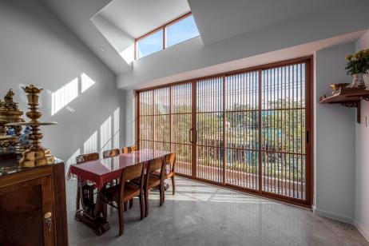
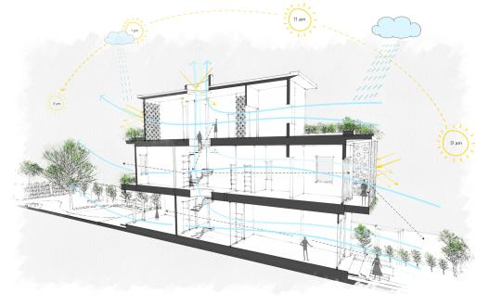
Sun House, Khanh Hoa, Vietnam, 2022
Villa K+, Can Tho, Vietnam, 2020
- Donnez les différents intervenants dans un projet en identifiant le rôle de chaque intervenant

Nombreux sont les intervenants qui participe à la réalisation d'un projet d'architecture :
- Le Maître d'Ouvrage (MOA) / Commanditaire / Client : C'est la personne physique ou morale à l'origine du projet ( Etat, ONG,particulier,...). Il définit les besoins, les objectifs, le budget et les délais. Il prend les décisions finales et valide les étapes clés du projet. En d'autres termes, c'est le client qui initie et finance le projet.
- Le Maître d'Œuvre (MOE) : Désigné par le MOA, il est responsable de la conception et de la supervision de la réalisation du projet. Il peut s'agir d'un architecte, d'un bureau d'études, d'un ingénieur, ou d'une entreprise générale. Il assure le respect du cahier des charges, des plans, des normes et des réglementations. Il coordonne les différents intervenants techniques et veille à la qualité de l'exécution.
- L'Équipe Projet : C'est le groupe de personnes directement impliquées dans la réalisation des tâches du projet. Elle peut inclure le chef de projet, les experts techniques (ingénieurs, techniciens,...), les analystes, etc. Chaque membre a des responsabilités spécifiques en fonction de son expertise.

- Quelles sont les différentes phases d'un projet dans l'ordre chronologique ?

- Identification et Faisabilité
Phase cruciale où l'on pose les bases du projet :
- Rencontre avec un Architecte : Échange initial maître d'ouvrage/architecte pour définir besoins et contraintes. L'architecte informe sur le terrain, la construction, les fonctions du bâtiment, les démarches administratives et le montage financier.
- Études d'Esquisse (ESQ) / Études de Diagnostic (DIA) : Analyse de la viabilité et proposition de solutions conceptuelles (esquisses). L'architecte étudie la faisabilité (technique, économique, réglementaire) et réalise une première esquisse. En cas de réhabilitation/rénovation, il fournit un diagnostic technique et architectural.
- Études d'Avant-Projet (AVP) : Développement plus précis, avec estimation des coûts et des délais :
- Avant-projet Sommaire (APS) : Description des options retenues et estimation budgétaire.
- Avant-projet Définitif (APD) : Choix des matériaux, précision des prestations techniques, étude énergétique et bilan thermique, chiffrage précis et rédaction des documents contractuels.
- Dossier de Demande de Permis de Construire (DPC) : Préparation et soumission du dossier administratif et technique.

- Conception Détaillée
Précision de tous les aspects du projet :
- Études de Projet (PRO) : Élaboration des plans détaillés (plans, coupes, élévations) et coordination avec les bureaux d'études techniques (BET) pour les systèmes structurels, CVC, électricité, plomberie, etc.

- Planification de la Construction
Préparation de la réalisation :
- Études et Plans d'Exécution (EXE) : Préparation des documents techniques (plans d'exécution, notes de calcul) détaillant la construction et l'assemblage de chaque élément

- Sélection des Entreprises
Choix des entreprises qui réaliseront les travaux :
- Dossier de Consultation des Entreprises (DCE) : Constitution d'un dossier décrivant les travaux pour les offres des entreprises. Le DCE comprend généralement les plans d'exécution, le Cahier des Clauses Techniques Particulières (CCTP) et le Cahier des Clauses Administratives Particulières (CCAP).
- Assistance aux Contrats de Travaux (ACT) : Analyse des offres, négociation et préparation des contrats. L'architecte aide le maître d'ouvrage à choisir les entreprises.

- Chantier
Réalisation du projet :
- Préparation et Lancement du Chantier : Organisation et mise en place des installations nécessaires.
- Direction de l'Exécution des Travaux (DET) : Suivi de la conformité aux plans et aux normes.
- Gestion et Coordination du Chantier : Pilotage des entreprises, contrôle des délais et des coûts. Le maître d'œuvre assure l'exécution conforme des différentes phases de la construction.
- Ordonnancement, Coordination et Pilotage (OPC) : Planification détaillée et optimisation des interventions.

- Livraison et Réception
Fin des travaux et transfert de responsabilité :
- Assistance aux Opérations de Réception (AOR) : Vérification de la conformité, levée des réserves et décompte financier final.
- Réception du Bâtiment : Acceptation officielle par le maître d'ouvrage, qui atteste de la prise en compte de la Réglementation Thermique 2012.
- Garanties et Suivi : Mise en œuvre des garanties (décennale, etc.) et clôture du dossier des ouvrages réalisés.

- Choisir une période de l'architecture à décrire et illustrer

L'architecture contemporaine, qui s'étend des années 1970 à nos jours, est une période incroyablement riche et diversifiée. Elle succède à la période du Mouvement Moderne, dont elle hérite de certains principes tout en s'en éloignant de plusieurs manières significatives. L'architecture contemporaine est le reflet d'un monde en constante évolution, marqué par des avancées technologiques rapides, des changements sociaux profonds et une prise de conscience accrue des enjeux environnementaux.Elle se définit par son éloignement des styles uniformes du passé, embrassant une diversité stylistique, une innovation technologique constante à travers l'emploi de matériaux de pointe et de systèmes numériques, un fort souci de la durabilité et de l'adaptabilité des espaces aux besoins changeants, et une intégration contextuelle poussée qui privilégie le dialogue avec l'environnement local. C'est une période marqué par un foisonnement des styles, caractérisées par une multitude d'approches esthétiques. On y trouve une coexistence de styles très différents, qui peuvent parfois sembler contradictoires. Ce sont les styles architecturaux comme le postmodernisme, le déconstructivisme, le minimalisme, le High-tech,...
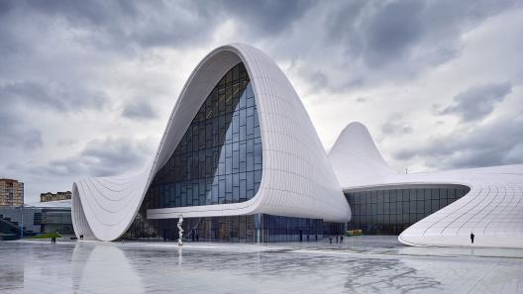
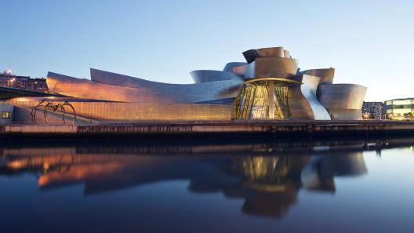
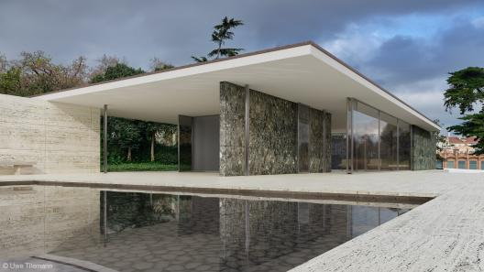
Le Pavillon de Barcelone, Espagne, par Mies van der Rohe
Architecture minimaliste
Le Centre Heydar Aliyev, Azerbaïdjan, par Zaha Hadid
Architecture paramétrique et fluidique

Le Musée Guggenheim de Bilbao, Espagne, par Frank Gehry
Architecture déconstructiviste

